Monitoria integrada: utilização de maquete como recurso didático complementar para alunos videntes e portadores de deficiência visual
na disciplina de Fisiologia Humana

André Luís Lima Monteiro², Temilce Simões de Assis Cantalice³,
Rita de Cássia da Silveira e Sá⁴, Rachel Linka Beniz Gouveia⁴.

Centro de Ciências da Saúde/Departamento de Fisiologia e Patologia/MONITORIA

⁽¹⁾Bolsista, ⁽²⁾ Voluntário, ⁽³⁾ Orientadora, ⁽⁴⁾ Professoras colaboradoras

RESUMO

INTRODUÇÃO: Sendo a inclusão social uma realidade na disciplina de Fisiologia Humana, no presente trabalho foi elaborado um recurso didático na forma de maquete, desenvolvido especialmente para alunos portadores de necessidades especiais, na modalidade de deficiência visual no intuito de permitir que o mesmo consiga, com ou sem o auxílio de monitores, entender o conteúdo de determinados temas da disciplina Fisiologia Humana. OBJETIVO: Desenvolver um recurso tátil (maquete) para utilização por estudantes com deficiência visual; treinar os monitores da disciplina para orientar o aluno caso este necessite de informações adicionais; compartilhar da experiência com professores da disciplina para utilização da maquete em sala de aula ou no laboratório, durante as aulas práticas. METODOLOGIA: Desenvolver uma maquete auto-explicativa para utilização por alunos deficientes visuais, utilizando materiais de fácil aquisição e baixo custo, de forma que, através de diferentes formas e relevos, o aluno seja capaz de reconhecer, a partir da percepção tátil dos detalhes da estrutura, as informações fornecidas pelo professor e aluno monitor sobre determinado tema da disciplina de Fisiologia, com vistas a facilitar o processo de ensino-aprendizagem. RESULTADOS: Observou-se incremento da compreensão e aprendizado dos temas sobre os quais foram confeccionadas as maquetes, salientando seu papel como recurso didático no processo ensino aprendizagem. DISCUSSÃO: O projeto não só cumpriu com seu papel didático-pedagógico como contribuiu para a formação acadêmica e docente dos monitores. O dinamismo implementado durante a utilização da maquete assumiu seu caráter pedagógico por ativar mais entradas de percepção sensorial, fundamentais para indivíduos não videntes. CONCLUSÃO: A utilização do recurso didático influenciou positivamente na aprendizagem do corpo discente, especialmente dos alunos com deficiência visual total e parcial por possuir marcos em relevo adaptados a condição do aluno.

Palavras chave: Monitoria, Recurso Didático, Maquete, Deficiente visual, Inclusão social.

1. Introdução

Realidade acadêmica na UFPB desde 2009, a matrícula de alunos portadores de necessidades especiais em cursos de graduação da área de saúde, particularmente na disciplina de Fisiologia Humana ofertada pelo DFP, representa um desafio pedagógico a ser suplantado para otimização do aprendizado do aluno e sua plena inclusão social em meio acadêmico.
Devido à complexidade dos conteúdos ministrados na disciplina, as dificuldades de aquisição de conhecimento e a compreensão das informações na forma em que são apresentadas nos livros didáticos, através de gráficos, esquemas e figuras, tornam a sua interpretação inacessível aos deficientes visuais, levando a um acentuado comprometimento do aprendizado, com consequente reprovação do aluno.
A temática de trabalho do presente projeto é de extrema relevância, uma vez que os docentes desta Universidade não foram treinados ou preparados para receber discentes portadores de necessidades especiais, tampouco dispõem de infraestrutura adequada para o ensino/aprendizagem de alunos não videntes, o que leva à sua dificuldade de inclusão no processo educacional.
Assim sendo, a proposta do presente projeto reside na confecção de recurso didático envolvendo a produção de maquetes representando modelos contextualizados de temas abordados na disciplina, com o objetivo de auxiliar na compreensão dos conteúdos referidos na aula teórica, destinados aos alunos portadores de necessidades especiais, na modalidade de deficiência visual, total ou parcial, cujo rendimento foi devidamente acompanhado por meio de avaliações anteriores e posteriores a implementação do recurso.

2. Objetivos

- Desenvolver um recurso tátil (maquete) para utilização por estudantes com necessidades especiais, na modalidade de deficiência visual.
- Treinar os monitores da disciplina para orientar o aluno caso este necessite de informações adicionais.
- Compartilhar da experiência com professores da disciplina para utilização da maquete em sala de aula ou no laboratório, durante as aulas práticas.

3. Metodologia

O presente trabalho envolveu a elaboração da maquete confeccionada pelos monitores no Laboratório de Fisiologia Humana (LADIFH), do Centro de Ciências da Saúde da UFPB, versando sobre potencial de ação neural e cardíaco para serem utilizados por alunos portadores de necessidades especiais, na modalidade de deficiência visual matriculados na disciplina.
Confeccionada com materiais de diferentes texturas e relevos, de fácil obtenção e baixo custo, foi acrescida de texto reproduzível em áudio sobre conteúdo da Fisiologia Humana ministrado em sala de aula, com o objetivo de facilitar o processo de aprendizado dos alunos, especialmente os não videntes.
Um dos relevantes aspectos da maquete reside na sua característica auto-explicativa, uma vez que dispõe de recursos de diferentes formas, relevo e texturas, acrescidos de pequenos textos descritivos em Braille para auxiliar na diferenciação e compreensão dos gráficos.
Dentre as etapas da confecção da maquete, inicialmente, foi feita uma base de isopor, sobre a qual foram colados recortes de tecido de diferentes características (cores, textura, relevo), para posterior fixação da representação gráfica de um potencial de ação (neural e cardíaco) feito de massa de modelar, conforme figura extraída de livro texto de Fisiologia Humana (vide Figuras 1 e 2).

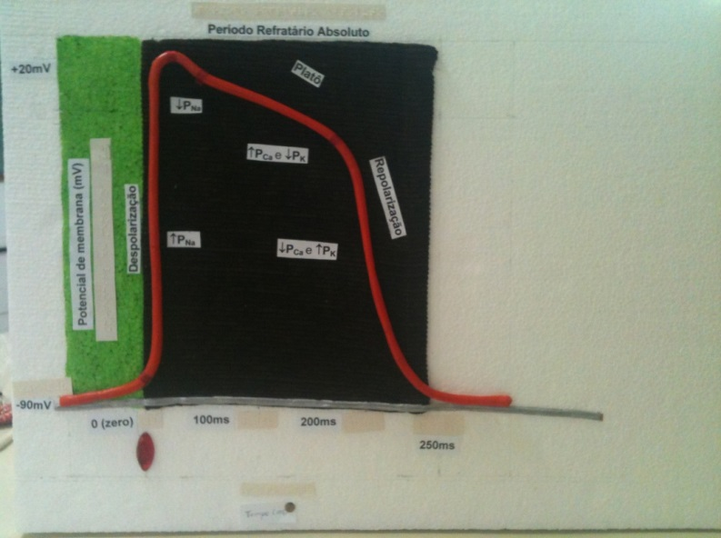
Figura 1. Ilustração do potencial de ação cardíaco, elaborado na forma de maquete, desenvolvida pelo projeto de monitoria de Fisiologia Humana, DFP, CCS, UFPB.

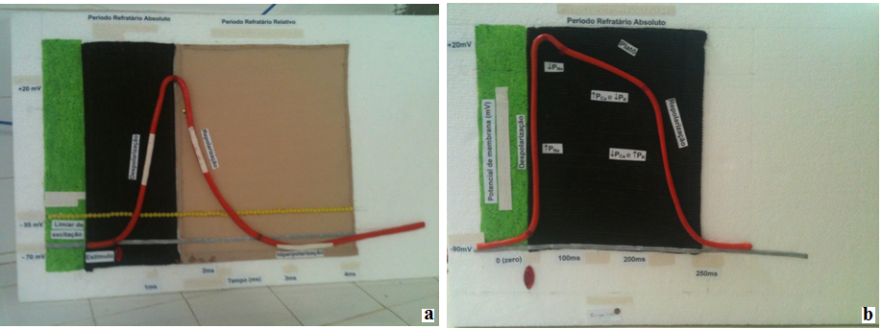
Figura 2. Maquete dos potenciais de ação neuronal (a) e (b) células miocárdicas contráteis.

Os elementos descritivos das fases dos potenciais de ação foram fixados em todas as curvas, segmentos e intervalos, bem como em seus eixos representativos, em linguagem arábica e em Braille, permitindo a utilização do recurso por indivíduos videntes e não videntes. Foram devidamente sinalizadas na figura, com a utilização de contas de diferentes formas e cores, as características de cada potencial de ação: o início (conta vermelha losangular), as linhas de base (fita cinza) e o limiar do potencial de ação (contas amarelas), proporcionando assim, um melhor acompanhamento do texto reproduzido no áudio, simultâneo a exploração tátil da maquete.

4. Resultados e Discussão

Tendo em vista que o projeto teve apenas dois alunos não videntes como sujeitos experimentais, a análise dos dados foi meramente qualitativa no que se refere ao incremento do aprendizado sobre o tema. Conforme esperado, os alunos referiram plena aceitação, compreensão e utilização da maquete como recurso didático facilitador da aprendizagem.
Conforme permanecia exposta no laboratório, a maquete suscitava em alunos videntes, que freqüentavam as aulas práticas, a curiosidade acerca de sua finalidade e método de utilização. A referência de melhoria do aprendizado por alunos videntes que fizeram uso da maquete e do áudio de forma aleatória, nos fez adaptá-la também para utilização por alunos dotados de percepção visual. Para tanto, afixamos os elementos representativos de cada fase do potencial de ação na linguagem arábica, em paralelo as inscrições em Braille.
Todos referiram melhoria significativa da compreensão do tema quando da exploração da maquete, efetuada inicialmente sem a oitiva do áudio sobre o conteúdo teórico, sendo esta potencialmente incrementada quando associada ao mesmo.
Outro aspecto relevante foi verificado na equipe da monitoria, cuja integração e trabalho em equipe dos monitores, professores e técnico do laboratório, permitiu a elaboração de um material inédito, eficaz e de baixo custo, plenamente aplicável nas aulas em laboratório da disciplina, que otimizou o aprendizado para alunos portadores de necessidades especiais, numa disciplina tão importante como a Fisiologia Humana para os cursos da área de saúde, repercutindo positivamente em seu processo de inclusão social em meio acadêmico.

5. Conclusão

O projeto não só cumpriu com seu papel de instruir como contribuiu para a formação acadêmica e docente dos monitores A partir dos recursos didáticos utilizados, verificou-se melhora na aprendizagem do corpo discente após o uso do recurso didático, uma vez que a maquete auxiliou os alunos com deficiência visual total e parcial por possuir marcos em relevo adaptados às suas necessidades físicas. Os alunos videntes também se beneficiam já que o assunto escolhido para a realização do projeto é de difícil entendimento para todos.
Sendo a inclusão social uma realidade em cursos da área de saúde da UFPB, esperamos, com a continuidade desse projeto, elaborar novas maquetes e áudios sobre temas da disciplina, contribuindo de forma significativa com o aprendizado dos alunos, principalmente dos não videntes, cuja acessibilidade recursal ao conhecimento encontra-se tão limitada no contexto acadêmico desta I.E.S.

6. Referências

BERNE, R.M. Fisiologia. 5ª ed, Elsevier, 2004.
CONSTANZO, L.S.. Fisiologia, 3º ed., 2007.
GUYTON, A.C.; HALL, J.E. Tratado de Fisiologia Médica. 11ª ed. Rio de Janeiro, Elsevier Ed., 2006.

